Buka x, maka akan tampil seperti dibawah:
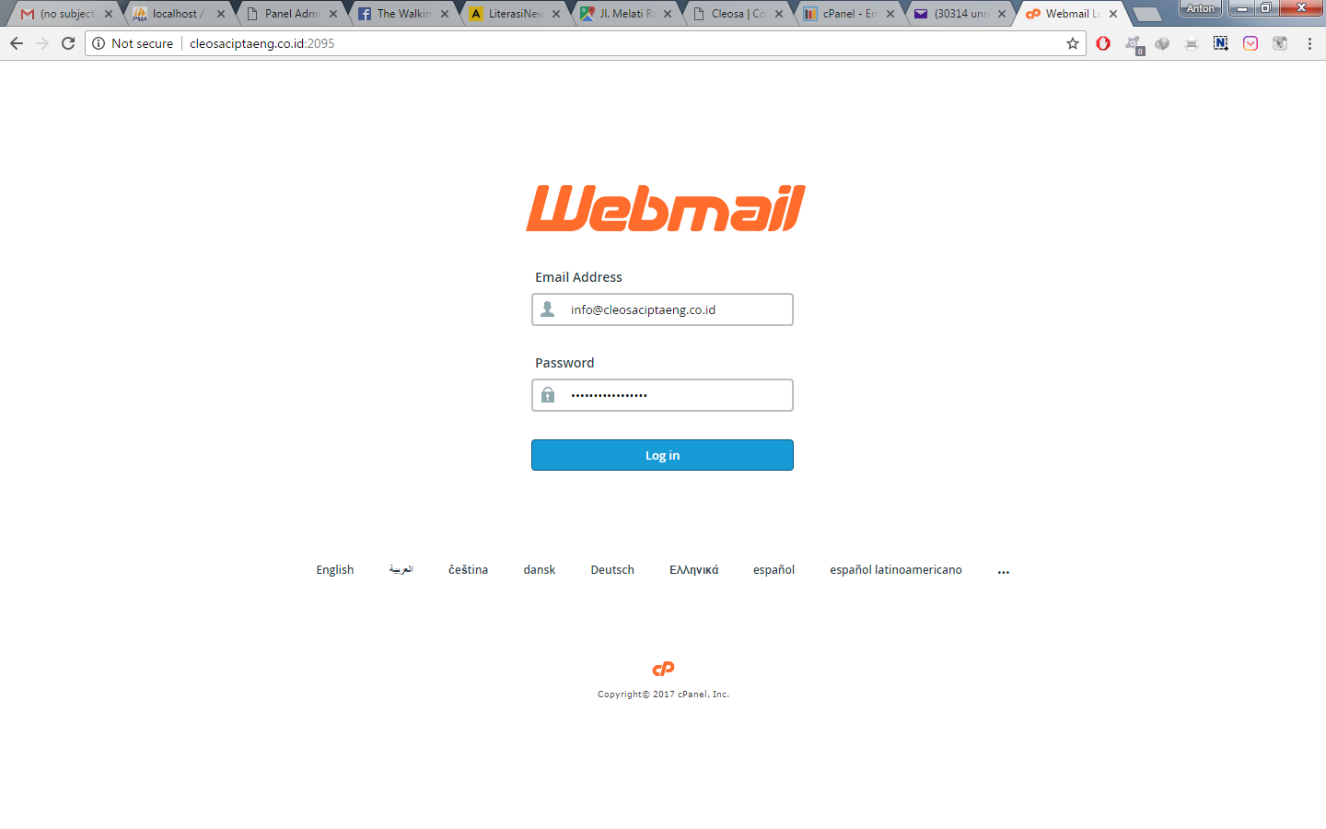
masukkan alamat email dan password, klik Login
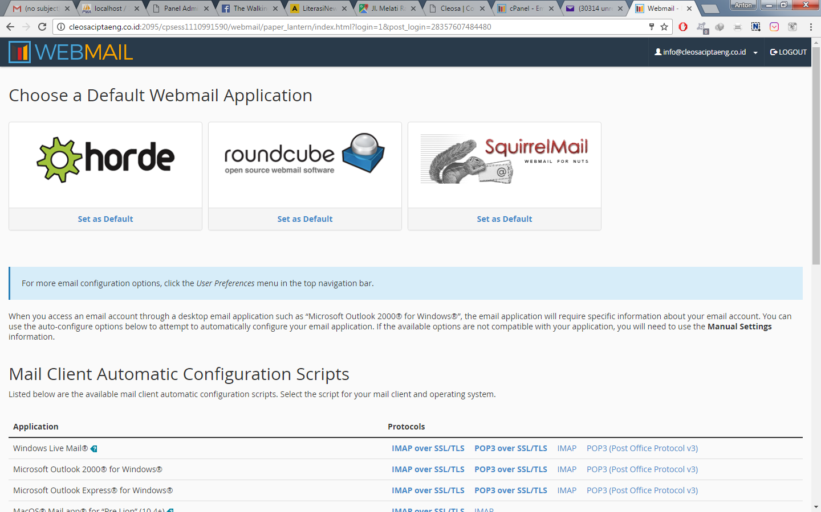
maka akan muncul 3 aplikasi pembaca email, terserah memakai yang mana. Tampilan paling bagus roundcube
kalau mau mengubah password klik alamat email di kanan atas, pilih Password & Security
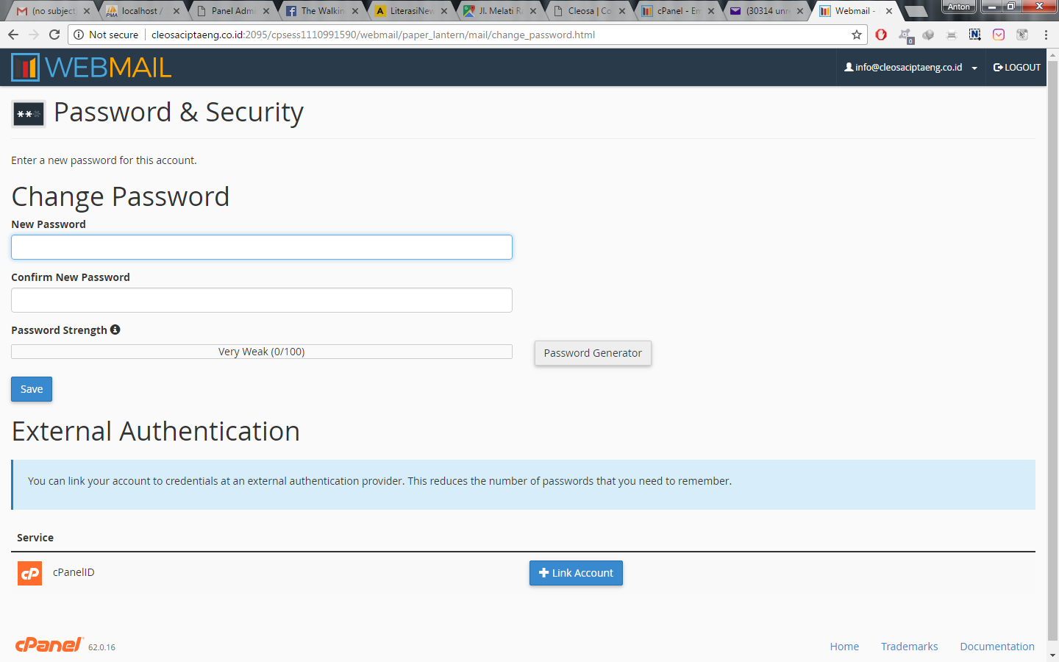
masukkan password baru, ingat catat di hp atau di email lalu klik save
ROUNDCUBE
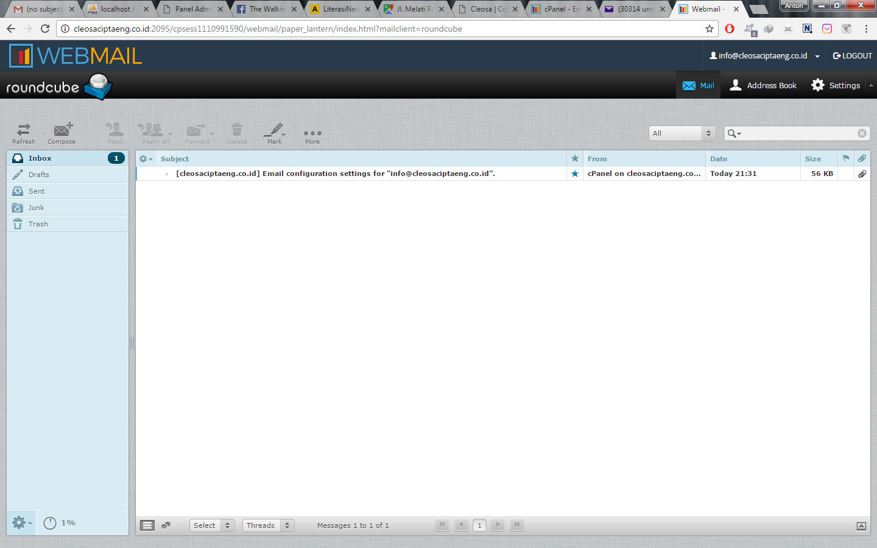
HORDE
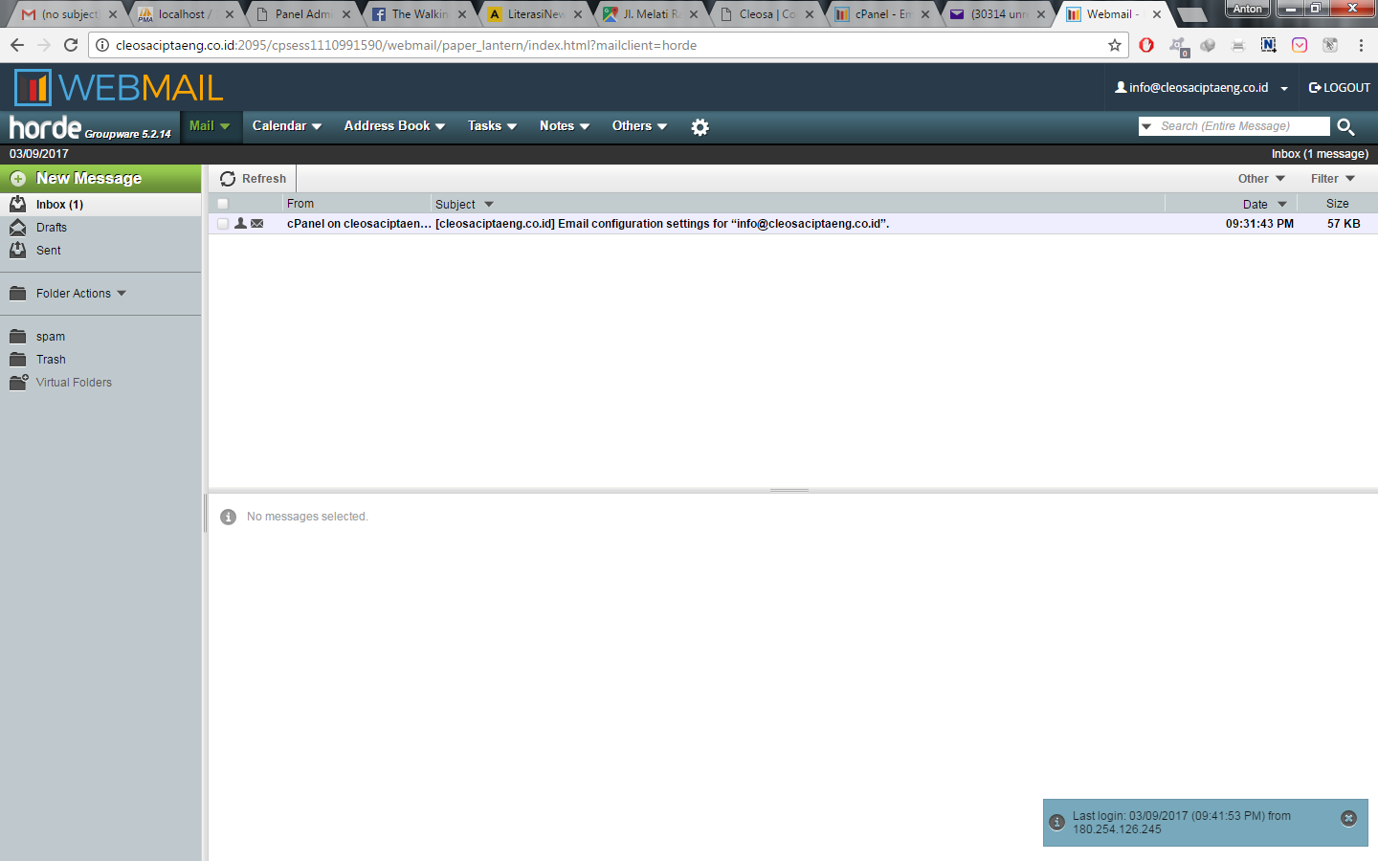
SQUIRRELMAIL
